

高爾夫》歐姆斯比繼續攻城掠地，香港公開賽半場領先三桿
羅開Golf 頻道2020年1月10日 下午9:10
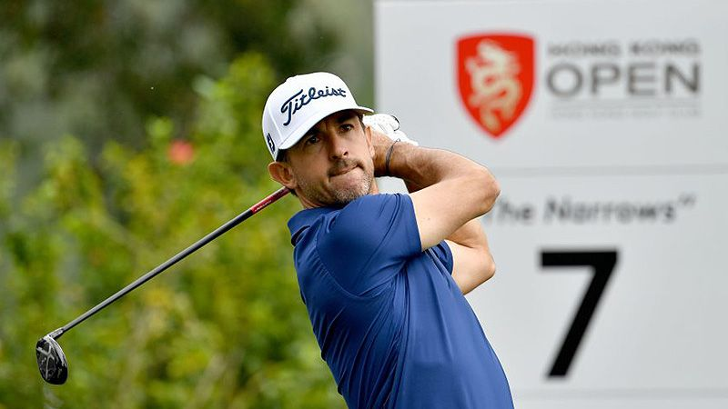
【羅開新聞中心Minsey Weng綜合報導 圖／Asian Tour】澳洲選手Wade Ormsby（韋德‧歐姆斯比）繼續在Hong Kong Golf Club（香港高爾夫球會）攻城掠地，週五斬獲六十六桿，加上昨天的六十五桿，成績拉升至低於標準桿九桿的一百三十一桿，不但獨居Hong Kong Open（香港公開賽）領先榜，還取得半場三十六洞領先三桿的優勢。
這場原定去年十一月底進行的賽事，受到反送中抗議事件影響而延期，反倒變成2020年的亞巡賽開幕戰，只是未能像過去幾年那樣，獲得歐巡賽的認可。儘管如此，目前並沒有亞巡賽會員身份的歐姆斯比，還是以外卡身份回到冠軍舊地展開新球季，結果再次製造爭冠機會。
「我想領先是好事，」2017年封王的歐姆斯比說道：「大家都想要領先，顯然我打很好。其實，我覺得今天打得更好，可惜有兩洞沒打好吞下柏忌，其他都非常棒。」
現年三十九歲的歐姆斯比，上次名字出現在亞巡賽官方獎金榜是在2017年，當時靠著香港公開賽冠軍大進補，六場比賽累積423,896.13美元，年終排名第六，此後重心全在歐巡賽，過去三季的年終排名分別為八十三、四十八和七十九名。
歐姆斯比近況不錯，去年封關戰的Australian PGA Championship（澳洲PGA錦標賽）並列第三，歐巡賽積分榜暫居十三，不過本週並未前往南非爭取積分和英國公開賽門票，他說道：「這座球場非常適合我的球風，每次在這裡都打得很好，所以我喜歡回到香港，我喜歡這座球場。」
午後出發的印度選手S.S.P. Chawrasia（席夫‧邱拉希爾）成為這一天的大飆馬，全場抓下七記博蒂，零柏忌完美演出，最後攻下六十三桿，也讓他的成績迅速攀升至低於標準桿七桿，單獨第二。
另一位澳洲選手Travis Smyth（崔維斯‧史密斯）的進攻火力也非常猛烈，進帳六記博蒂，不過付出四個柏忌的代價，終場收住六十八桿，以低於標準桿六桿並列第三。
新科亞巡賽獎金王Jazz Janewattananond（傑茲‧傑尼瓦塔納隆）延續去年季末二連勝的氣勢，雖然開局六十八桿不算出色，但今天更上層樓，繳交六十六桿，排名推升至並列第三，族群中還有六十七桿的同胞選手Gunn Charoenkul（岡恩‧查隆庫爾）和六十六桿的印度選手Shiv Kapur（席夫‧卡普）。
「我不會去想週末的事，」世界排名四十的傑尼瓦塔納隆說道：「對我來說，這是全新的里程碑了，因為我首度在香港公開賽晉級，就讓我們看著接下來會發生什麼事吧！」
我國選手詹世昌擊出六十八和六十七桿，以低於標準桿五桿和包括愛爾蘭名將Shan Lowry（山恩‧羅瑞）在內的七位選手並列第七，而另一位世界級球星Tony Finau（湯尼‧費諾），連兩天都是六十九桿，三桿之差並列二十四。
前兩回合結束，大會取低於標準桿一桿為晉級線，呂偉智收平七十桿，而洪健堯六十八桿，兩人剛好低空掠過。

